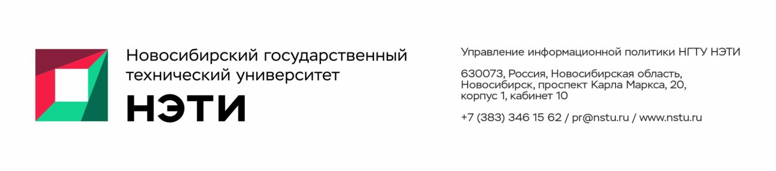
16 января 2026 года
Пресс-релиз

В НГТУ НЭТИ отпразднуют День студента снежными боями

Новосибирский государственный технический университет НЭТИ проведет третий межвузовский турнир по снежным боям среди студентов в честь Всероссийского дня студента (Татьянин день).

В программе турнира, кроме собственно снежных боев, — прыжки в мешках, перетягивание каната, броски валенок на дальность. На протяжении всего мероприятия будет работать зона с угощениями и горячим чаем, а также у каждого участника в компании друзей будет возможность слепить снеговика!
В прошлом году турнир собрал девять команд из четырех вузов Новосибирска. Одним из самых ярких моментов стало метание снежков по мишеням из специальной катапульты. Какие сюрпризы приготовили организаторы в этом году — узнаем 23 января с 14:00 до 16:00 на площадке перед 2 корпусом вуза (пр. К. Маркса, 20).
Проведение турнира осуществляется в специально сконструированном «лабиринте» на территории кампуса НГТУ НЭТИ. Соревнования пройдут в несколько этапов: три тура (количество туров может сокращаться или увеличиваться в зависимости от числа заявленных команд), затем полуфинал и финал. Победителем станет команда, выигравшая в финале 2 периода из трех и захватившая флаг противника.
Подробно о формировании команд и регистрации.

_____________________________________________________
Для СМИ
Пресс-секретарь НГТУ НЭТИ Елена Танажко, is@nstu.ru, +7-913-398-50-49
___________________________________________________________________
Яндекс.Дзен   ВКонтакте | Телеграм  Фото и видео | Новости  Пресс-релизы

